

**МИНОБРНАУКИ РОССИИ**

**федеральное государственное бюджетное образовательное учреждение**

**высшего образования**

**«САНКТ-ПЕТЕРБУРГСКИЙ ГОСУДАРСТВЕННЫЙ ЭКОНОМИЧЕСКИЙ**

**УНИВЕРСИТЕТ»**

**(СПбГЭУ)**

Факультет информатики и прикладной математики

Кафедра прикладной математики и экономико-математических методов

**КУРСОВАЯ РАБОТА**

по дисциплине:

«**Системы управления базами данных**»

Тема: «Разработка базы данных для сети кинотеатров»

Направление: 01.03.02 Прикладная математика и информатика

Направленность: Прикладная математика и информатика в экономике и управлении

Обучающийся: Бронников Егор Игоревич

Группа: ПМ-1901 Подпись: __________________

Проверил: Иванова Виктория Валерьевна

Должность: доцент

Оценка: _______________________ Дата: _________

Подпись: _______________

Санкт-Петербург

2021

СОДЕРЖАНИЕ

1. Характеристика предметной области 3

1.1. Описание предметной области 3

1.2. Определение проблемы, для которой будет создаваться продукт 4

2. Разработка технического предложения 5

2.1. Формулировка видения и назначения 5

2.2. Бизнес-требования 5

2.3. Концепция продукта 6

2.4. Анализ требований пользователя с помощью User Stories 6

3. Проектирование информационного обеспечения 8

3.1. Анализ информационных потоков 8

3.2. Определение информационных объектов 8

3.3. Нормализация 11

3.4. Информационно-логическая модель 15

4. Реализация в среде mysql 17

4.1. Формирование и заполнение таблиц 17

4.2. Разработка запросов 21

4.2.1. Ограничение на места в зале 21

4.2.2. Список премьер 22

4.2.3. Список самых коммерчески успешных фильмов в определённый период времени в данной сети кинотеатров 22

4.2.4. Список фильмов по жанрам 23

4.2.5. Ограничение на сеансы 23

4.2.6. Подсчёт сборов фильма 23

4.2.7. Анализ загруженности залов 25

4.2.8. Выбор сеансов по критериям 27

Заключение 28

Список ЛИТЕРАТУРЫ 29

# **Характеристика предметной области**

## **Описание предметной области**

Существует множество кинотеатров в разных городах и странах. В более маленьких населённых пунктах зачастую всего пара кинотеатров, но в более крупных и густонаселённых городах существуют целые сети кинотеатров, которые создаются с целью удовлетворения спроса населения на данную услугу. В связи с этим, составление расписаний, финансовый учёт, продажа билетов в кассах и бронирование, аналитика и многое другое становятся достаточно громоздкими процессами, которые влияют на финансовую составляющую такой сети, поэтому необходимо правильно организовывать учёт компании.

Итак, допустим, что существует некоторая сеть кинотеатров в городе Санкт-Петербург. У этой сети есть несколько кинотеатров, в каждом кинотеатре есть касса и несколько залов. Залы можно разделить на два типа: обычные (regular) или VIP залы.

В кинотеатре имеются несколько фильмов, которые идут сейчас в прокате. Пользователь может просмотреть на сайте или в мобильном приложении информацию по данному фильму, а именно: название фильма, продолжительность (в минутах), возрастной рейтинг, жанр, описание фильма и рейтинг.

Клиент также может заказать несколько мест, купить билет на сайте, в приложении или в кассе кинотеатра. То есть он должен выбрать конкретный кинотеатр, выбрать зал и выбрать какое-то количество мест, также ему необходимо выбрать дату и время сеанса. После покупки, пользователю отдают билеты в электронном или печатном виде и также отдают чек. В билете указана дата сеанса, время сеанса, фильм, кинотеатр, зал и место. В чеке указана дата и стоимость заказа.

Также если пользователь покупает через мобильное приложение или сайт, то у него должен быть зарегистрирован аккаунт, в котором он должен заполнить ФИО, электронную почту, номер телефона и создать пароль.

## **Определение проблемы, для которой будет создаваться продукт**

Проблема, которую решает данная система состоит в том, чтобы автоматизировать учёт в кинотеатрах. Также данная система поможет избежать случаев, когда происходит путаница с покупкой билетов.

Мобильное приложение и сайт дадут клиентам дополнительную возможность делать заказы онлайн, что возможно повысит удобство для некоторых групп потребителей.

Данные полученные из системы можно использовать для дальнейшего анализа и таким образом можно оптимизировать некоторые сеансы, чтобы получить наибольшую прибыль и использовать набор фильмов эффективно при составлении расписания.

# **Разработка технического предложения**

## **Формулировка видения и назначения**

Рассматриваемой сети кинотеатров требуется автоматизация действий по обслуживанию клиентов с целью роста качества услуг, повышения эффективности работы персонала и получения максимально возможной прибыли.

Основное назначение разрабатываемой базы данных – обеспечение быстрого и удобного доступа к информации о расписании и о заказах. База данных позволит отображать всю информацию о загруженности залов и загруженности кинотеатров, а также о заказах и спросе на конкретный фильм, что поможет оптимально составлять расписание, получать максимально возможную прибыль и позволит увеличить пользовательский комфорт при использовании услуг данной сети кинотеатров.

Система будет направлена на сокращение влияния человеческого фактора и повышение эффективности работы компании. Она будет предлагать сбор, обработку, изменение, хранение и сравнение данных. Возможности системы должны помочь уменьшить издержки обслуживания клиентов и помогут при дальнейшей аналитике.

## **Бизнес-требования**

Целью проекта является формирование единой информационной среды компании, охватывающей все процессы жизненного цикла обслуживания клиентов и реализации заказов. Будут решены следующие задачи:

1. повышение удовлетворённости клиентов;
2. улучшение финансового показателя компании;
3. составление оптимального расписания с учётом спроса клиентов;
4. повышение качества контроля при заказе билетов;

С помощью такой системы можно будет определять автоматически загруженность кинотеатров и залов, смотреть на потребительский спрос конкретных фильмов. Предложенная система значительно облегчит внутренние организационные процессы и приведёт к оптимальному функционированию рассматриваемую сеть кинотеатров.

## **Концепция продукта**

Продукт разрабатывается для кассиров, руководителей кинотеатров и директоров, аналитиков и клиентов. Рассмотрим, каким требованиям будет отвечать разрабатываемый продукт (Таблица 1).

Таблица 1 – Требования пользователей к разрабатываемой системе

|  |  |
| --- | --- |
| Пользователь | Потребность |
| Кассир | Автоматизация оформления заказа |
| Снижение количества ошибок в работе |
| Быстрый доступ к данным по запросам клиентов |
| Повышение качества работы с клиентом |
| Руководители | Быстрый доступ к данным |
| Контроль за выполнением работы сотрудников |
| Принятие решений по поводу составления расписания |
| Аналитики | Быстрый доступ к данным |
| Составление оптимального плана расписаний |
| Клиенты | Автоматизация оформления заказа |
| Снижение количества ошибок в работе |
| Повышение качества обслуживания |

Таким образом, данная система оптимизирует работу кассиров, руководителей, аналитиков и клиентов, обеспечит им комфортную рабочую среду.

## **Анализ требований пользователя с помощью User Stories**

**Кто:** Кассир

**Что:** Оформление заказа

**Зачем:** Чтобы быстро и безошибочно (при участии клиента) оформлять заказ

**Кто:** Кассир

**Что:** Решение вопросов

**Зачем:** Чтобы быстро и оперативно получать информацию о заказах и клиентах в случае возникновения вопросов

**Кто:** Руководитель

**Что:** Контроль работы сотрудников

**Зачем:** Чтобы контролировать работу сотрудников и решать вопросы при их возникновении

**Кто:** Аналитик

**Что:** Составление расписания

**Зачем:** Чтобы быстро получать свежую информацию о заказах, наборе фильмов, загруженности кинотеатров, загруженности залов и других показателях

**Кто:** Клиент

**Что:** Оформление заказа

**Зачем:** Чтобы удобно, оперативно и безошибочно осуществлять бронирование или покупку билетов

**Кто:** Клиент

**Что:** Просмотр информации о фильме

**Зачем:** Чтобы можно было ознакомиться с кратким описание о фильме перед покупкой билета

# **Проектирование информационного обеспечения**

## **Анализ информационных потоков**

В проектируемой базе данных в качестве входной информации рассматриваются, набор фильмов и информация об этих фильмах, информация о кинотеатрах и залах, которые имеются в распоряжении сети, расписание сеансов.

Ко внутренней информации относится информация о заказах и данные о зарегистрировавшихся клиентах. С помощью данной информации мы можем анализировать предпочтения клиентов, также можно анализировать загруженность кинотеатров и залов, востребованность конкретных фильмов. Эти данные заполняют кассиры, далее она переходит к аналитикам, а решения принимают уже руководители.

В качестве выходных данных можно рассматривать отчеты от аналитиков, возможно более предпочтительное расписание сеансов с учётом спроса клиентов, информацию о качестве обслуживания клиентов и отзыв (обратную связь) от клиента.

## **Определение информационных объектов**

В реализуемой базе данных хранится и используется информация о пользователях: ID пользователя, ФИО пользователя, номер телефона пользователя, почта (email address), пароль от личного кабинета, информация о заказах. Таким образом, была сформирована сущность клиент (Таблица 2).

Таблица 2 – Сущность клиент

|  |
| --- |
| **Клиент** |
| ID Клиента |
| ФИО Клиента |
| Номер телефона |
| Email address |
| Пароль |
| Заказы |

Имеется набор фильмов: ID фильма, название фильма, продолжительность (минутах), возрастной рейтинг, жанр, описание фильма, рейтинг фильма, дата начала проката, дата окончания проката. В результате, была сформирована необходимая сущность фильмов (Таблица 3).

Таблица 3 – Сущность фильм

|  |
| --- |
| **Фильм** |
| ID Фильма |
| Название |
| Продолжительность |
| Возрастной рейтинг |
| Жанры |
| Описание фильма |
| Рейтинг фильма |
| Начало проката |
| Конец проката |

Также в базе имеется информация о кинотеатрах (помещениях): ID кинотеатра, название, адрес, залы. В результате, была сформирована необходимая сущность кинотеатр (Таблица 4).

Таблица 4 – Сущность кинотеатр

|  |
| --- |
| **Кинотеатр** |
| ID Кинотеатра |
| Название |
| Адрес |
| Залы |

В каждом кинотеатре у нас также имеются залы: ID зала, номер зала (локальный для каждого кинотеатра), количество мест, тип зала, кинотеатр. В результате, была сформирована необходимая сущность зал (Таблица 5).

Таблица 5 – Сущность зал

|  |
| --- |
| **Зал** |
| ID Зала |
| Номер зала |
| Кинотеатр |
| Кол-во мест |
| Тип зала |

И ещё у нас есть сеансы (расписание): ID сеанса, ID фильма, дата сеанса, время сеанса, цена билета, ID зала. В результате, была сформирована необходимая сущность сеанс (Таблица 6).

Таблица 6 – Сущность сеанс

|  |
| --- |
| **Сеанс** |
| ID Сеанса |
| ID Фильма |
| ID Зала |
| Цена билета |
| Дата сеанса |
| Время сеанса |

## **Нормализация**

Нормализация — процесс уменьшения избыточности информации в таблицах реляционной БД и, как следствие, построения оптимальной структуры таблиц и связей.

Рассмотрим сущность клиент (Таблица 7) и приведем её к третьей нормальной форме.

Таблица 7 – Сущность клиент

|  |
| --- |
| **Клиент** |
| ID Клиента |
| ФИО Клиента |
| Номер телефона |
| Email address |
| Пароль |
| Заказы |

Сущность находится в первой нормальной форме, так как для клиента может выполняться несколько заказов одновременно. В результате нормализации были получены следующие сущности (Таблица 8, Таблица 9, Таблица 10).

Таблица 8 – Нормализованная сущность клиент

|  |
| --- |
| **Клиент** |
| ID Клиента |
| ФИО Клиента |
| Номер телефона |
| Email address |
| Пароль |

Таблица 9 – Нормализованная сущность заказ

|  |
| --- |
| **Заказ** |
| ID заказа |
| ID клиента |
| ID сеанса |

Таблица 10 – Нормализованная сущность спецификация заказа

|  |
| --- |
| **Спец. заказа** |
| ID заказа |
| Места |

Далее рассмотрим сущность фильм (Таблица 11) и приведем её к третьей нормальной форме.

Таблица 11 – Сущность фильм

|  |
| --- |
| **Фильм** |
| ID Фильма |
| Название |
| Продолжительность |
| Возрастной рейтинг |
| Жанры |
| Описание фильма |
| Рейтинг фильма |
| Начало проката |
| Конец проката |

Сущность находится в первой нормальной форме, так как фильм может принадлежать сразу к нескольким жанрам. В результате нормализации были получены следующие сущности (Таблица 12, Таблица 13, Таблица 14).

Таблица 12 – Нормализованная сущность фильм

|  |
| --- |
| **Фильм** |
| ID Фильма |
| Название |
| Продолжительность |
| Возрастной рейтинг |
| Описание фильма |
| Рейтинг фильма |
| Начало проката |
| Конец проката |

Таблица 13 – Нормализованная сущность жанр

|  |
| --- |
| **Жанр** |
| ID Жанра |
| Название |

Таблица 14 – Нормализованная сущность фильм-жанр

|  |
| --- |
| **Фильм-жанр** |
| ID Фильма |
| ID Жанра |

На следующем этапе рассмотрим сущности кинотеатр и зал, (Таблица 15, Таблица 16) приведем её к третьей нормальной форме.

Таблица 15 – Сущность кинотеатр

|  |
| --- |
| **Кинотеатр** |
| ID Кинотеатра |
| Название |
| Адрес |
| Залы |

Таблица 16 – Сущность зал

|  |
| --- |
| **Зал** |
| ID Зала |
| Номер зала |
| Кинотеатр |
| Кол-во мест |
| Тип зала |

Сущность кинотеатр находится в первой нормальной форме, так как один кинотеатр может содержать сразу несколько залов. В результате нормализации были получены следующие сущности (Таблица 17, Таблица 18, Таблица 19).

Таблица 17 – Нормализованная сущность кинотеатр

|  |
| --- |
| **Кинотеатр** |
| ID Кинотеатра |
| Название |
| Адрес |

Таблица 18 – Нормализованная сущность зал

|  |
| --- |
| **Зал** |
| ID Зала |
| Номер зала |
| Кол-во мест |
| Тип зала |

Таблица 19 – Нормализованная сущность кинотеатр-зал

|  |
| --- |
| **Кинотеатр-зал** |
| ID Кинотеатра |
| ID Зала |

Осталась сущность сеанс, но она уже находится в третьей нормальной форме. (Таблица 20)

Таблица 20 – Сущность сеанс

|  |
| --- |
| **Сеанс** |
| ID Сеанса |
| ID Фильма |
| ID Зала |
| Цена билета |
| Дата сеанса |
| Время сеанса |

## **Информационно-логическая модель**

Информационно-логическая модель отображает данные предметной области в виде совокупности информационных объектов и связей между ними. Эта модель представляет данные, подлежащие хранению в базе данных. По нормализованным сущностям построим информационно-логическую модель или схему данных (Рисунок 1).

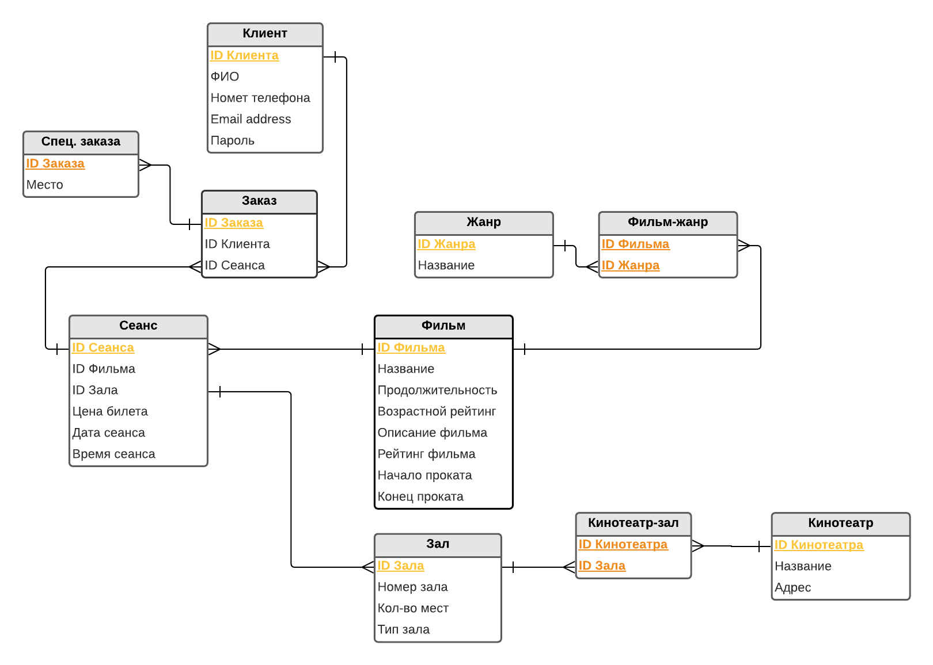

Рисунок 1 – Информационно-логическая модель предметной области

Таким образом, построенная информационно-логическая модель отражает сущности базы данных в третьей нормальной форме и связи между ними.

# **Реализация в среде mysql**

## **Формирование и заполнение таблиц**

Необходимо реализовать в среде MySQL таблицы, которые впоследствии будут хранить данные о сети кинотеатров. Таблицы были сформированы с помощью запросов, представленных в Таблице 21.

Таблица 21 – Запросы для создания соответствующих таблиц

|  |  |
| --- | --- |
| **CREATE TABLE** *client_* **(**  *IDclient***int primary key,**  *lastname***varchar(60),**  *firstname***varchar(60),**  *middlename***varchar(60),**  *phone***varchar(15),**  *email***varchar(40),**  *password_***varchar(100));** | Создание таблицы «Клиент» |
| **CREATE TABLE** *film* **(**  *IDfilm* **int primary key,**  *name_* **varchar(100),**  *duration* **int,**  *age_rating* **varchar(10),**  *description*_ **longtext,**  *film_rating* **float,**  *start_distribution* **date,**  *end_distribution* **date);** | Создание таблицы «Фильм» |
| **CREATE TABLE** *genre* **(**  *IDgenre* **int primary key,**  *name_* **varchar(50));** | Создание таблицы «Жанр» |
| **CREATE TABLE** *cinema* **(**  *IDcinema* **int primary key,**  *name_* **varchar(100),**  *address* **varchar(255));** | Создание таблицы «Кинотеатр» |
| **CREATE TABLE** *hall* **(**  *IDhall* **int primary key,**  *number_* **float,**  *num_seats* **int,**  *type* **varchar(15));** | Создание таблицы «Зал» |
| **CREATE TABLE** *cinema_hall* **(**  *IDcinema* **int,**  *IDhall* **int,**  **primary key(***IDcinema***,** *IDhall***),**  **constraint** *fr1* **foreign key** *(IDcinema)* **references** *cinema(IDcinema)***,**  **constraint** *fr2* **foreign key** *(IDhall)* **references** *hall(IDhall)***);** | Создание таблицы «Кинотеатр-зал» |
| **CREATE TABLE** *film_genre* **(**  *IDfilm* **int,**  *IDgenre* **int,**  **primary key(***IDfilm***,** *IDgenre***),**  **constraint** *fr3* **foreign key** *(IDfilm)* **references** *film(IDfilm)***,**  **constraint** *fr4* **foreign key** *(IDgenre)* **references** *genre(IDgenre)***);** | Создание таблицы «Фильм-жанр» |
| **CREATE TABLE** *session***_ (**  *IDsession* **int primary key,**  *IDfilm* **int,**  *IDhall* **int,**  *price* **int,**  *date_* **date,**  *time_* **time,**  **constraint** *fr5* **foreign key** *(IDfilm)* **references** *film(IDfilm)***,**  **constraint** *fr6* **foreign key** *(IDhall)* **references** *hall(IDhall)***);** | Создание таблицы «Сеанс» |
| **CREATE TABLE** *order_* **(**  *IDorder* **int primary key,**  *IDclient* **int,**  *IDsession* **int,**  **constraint** *fr7* **foreign key** *(IDclient)* **references** *client_(IDclient)***,**  **constraint** *fr8* **foreign key** *(IDsession)* **references** *session_(IDsession)***);** | Создание таблицы «Заказ» |
| **CREATE TABLE** *specorder* **(**  *IDorder* **int,**  *seat* **int,**  **primary key(***IDorder***,** *seat***),**  **constraint** *fr9* **foreign key** *(IDorder)* **references** *order_(IDorder)***);** | Создание таблицы «Спецификация заказа» |

При создании таблиц учитывались типы хранимых данных, а также указывались первичные и внешние ключи.

При заполнении использовался MS Excel и конвертирование таблиц в *.csv* формат.

Таким образом, была получена следующая база данных (фрагменты базы представленные на Рисунках 2 – 11).

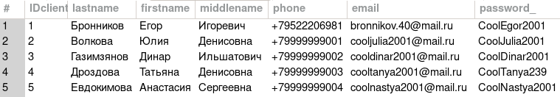

Рисунок 2 – Фрагмент из таблицы клиентов

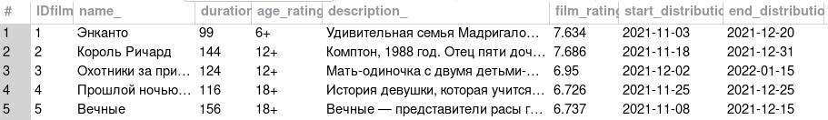

Рисунок 3 – Фрагмент из таблицы фильмов

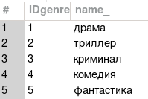

Рисунок 4 – Фрагмент из таблицы жанров

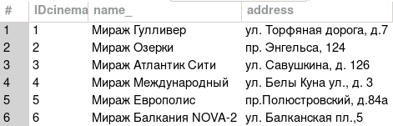

Рисунок 5 – Фрагмент из таблицы кинотеатров

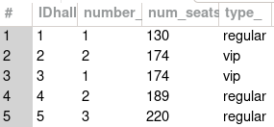

Рисунок 6 – Фрагмент из таблицы залов

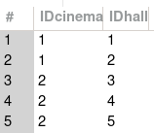

Рисунок 7 – Фрагмент из таблицы кинотеатров-залов

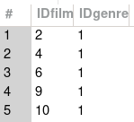

Рисунок 8 – Фрагмент из таблицы фильмов-жанров

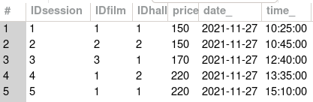

Рисунок 9 – Фрагмент из таблицы сеансов

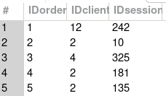

Рисунок 10 – Фрагмент из таблицы сеансов

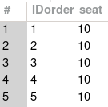

Рисунок 11 – Фрагмент из таблицы спецификации заказов

Таким образом, была реализована спроектированная база данных, в которой хранится информация, отвечающая требованиям предметной области.

## **Разработка запросов**

Необходимо сформулировать запросы, которые будут отвечать требованиям предметной области и описанным User Stories. В компании имеется четыре вида пользователей базой данных: кассир, клиент, руководитель, аналитик. Запросы были написаны для каждого вида пользователя, так как их цели использования отличаются.

### **Ограничение на места в зале**

Бизнес-правила запрещают нам выдавать клиентам места, которые заняты в текущем сеансе, также для безопасности нужно сделать проверку, что мы не можем ввести номер места превышающий последнее место в зале. Для этого был создан триггер в таблице *specorder* (1) и были созданы вспомогательные функции *max_seats* (2), которая находит последнее место в зале по номеру заказа (*IDorder*), и функция *order_session* (3), которая находит номер сеанса (*IDsession*) по номеру заказа (*IDorder*).

|  |  |
| --- | --- |
| **CREATE DEFINER=`root`@`%` TRIGGER `specorder_BEFORE_INSERT` BEFORE INSERT ON `specorder` FOR EACH ROW BEGIN**  **declare NewSeat condition for sqlstate "45000";**  **if new.seat > (select cinema.max_seats(new.IDorder)) then**  **signal NewSeat set message_text = "Это значение превышает допустимое количество мест в зале!";**  **elseif new.seat in (select seat from order_ join specorder on order_.IDorder=specorder.IDorder where IDsession=(select cinema.order_session(new.IDorder))) then**  **signal NewSeat set message_text = "Это место уже занято!";**  **end if;**  **END** | (1) |

|  |  |
| --- | --- |
| **CREATE DEFINER=`root`@`%` FUNCTION `max_seats`(IDord int) RETURNS int**  **READS SQL DATA**  **BEGIN**  **declare num int;**  **set num = (select distinct num_seats from hall join**  **(select order_.IDorder, session_.IDsession, IDhall from order_ join session_ on order_.IDsession=session_.IDsession) as q1**  **on q1.IDhall=hall.IDhall where q1.IDorder=IDord);**  **RETURN num;**  **END** | (2) |

|  |  |
| --- | --- |
| **CREATE DEFINER=`root`@`%` FUNCTION `order_session`(IDord int) RETURNS int**  **READS SQL DATA**  **BEGIN**  **declare ses int;**  **set ses = (select IDsession from order_ where order_.IDorder=IDord);**  **RETURN ses;**  **END** | (3) |

Данный триггер может быть полезен для кассиров и клиентов при оформлении заказа.

### **Список премьер**

Клиентам хотелось бы иметь возможность просмотреть список премьер. Для этого было создано представление – *premiere*. (4)

|  |  |
| --- | --- |
| **CREATE**  **ALGORITHM = UNDEFINED**  **DEFINER = `root`@`%`**  **SQL SECURITY DEFINER**  **VIEW `premiere` AS**  **SELECT**  **`film`.`IDfilm` AS `IDfilm`,**  **`film`.`name_` AS `name_`,**  **`film`.`start_distribution` AS `start_distribution`,**  **(TO_DAYS(`film`.`start_distribution`) - TO_DAYS(CURDATE())) AS `daysToPremier`**  **FROM**  **`film`**  **WHERE**  **(CURDATE() < `film`.`start_distribution`)** | (4) |

### **Список самых коммерчески успешных фильмов в определённый период времени в данной сети кинотеатров**

Для руководства и аналитиков было бы полезно отслеживать список популярных фильмов, это было бы применимо при составлении нового расписания. Для этого была создана процедура *top_films* (5), которой на вход поступает начальная дата и конечная дата интересующего временного периода.

|  |  |
| --- | --- |
| **CREATE DEFINER=`root`@`%` PROCEDURE `top_films`(in startDate date, endDate date)**  **BEGIN**  **select IDfilm, name_, SUM(sessionSeats*price) as ticketsSold from**  **(select session_.IDsession, session_.IDfilm, price, date_, name_ from session_ join film on session_.IDfilm=film.IDfilm) as q1 left join**  **(select IDsession, SUM(countSeats) as sessionSeats from order_countSeats group by IDsession) as q2**  **on q2.IDsession=q1.IDsession where date_ between startDate and endDate group by IDfilm order by ticketsSold desc limit 5;**  **END** | (5) |

### **Список фильмов по жанрам**

Также у клиентов есть возможность просмотреть список фильмов по интересующим их жанру, которые идут сейчас в прокате. Для этого была создана процедура *film_by_genre* (6), которой на вход поступает название интересующего жанра.

|  |  |
| --- | --- |
| **CREATE DEFINER=`root`@`%` PROCEDURE `film_by_genre`(in genre_in text)**  **BEGIN**  **select film.IDfilm, name_, name_genre from film join**  **(select IDfilm, name_ as name_genre from genre join film_genre on genre.IDgenre=film_genre.IDgenre where name_=genre_in) as q1**  **on film.IDfilm=q1.IDfilm where current_date() between start_distribution and end_distribution;**  **END** | (6) |

### **Ограничение на сеансы**

В соответствии с нашими бизнес-правилами, мы не можем составить сеанс с фильмом, который пока ещё не вышел и находится в премьере. Для того чтобы у аналитика не возникало ошибок во время заполнения расписания, был сделан триггер в таблице *session_* (7).

|  |  |
| --- | --- |
| **CREATE DEFINER=`root`@`%` TRIGGER `session__BEFORE_INSERT` BEFORE INSERT ON `session_` FOR EACH ROW BEGIN**  **declare NewSession condition for sqlstate "45000";**  **if new.IDfilm in (select IDfilm from premiere) then**  **signal NewSession set message_text = "Этот фильм ещё не вышел!";**  **end if;**  **END** | (7) |

### **Подсчёт сборов фильма**

Руководителям и аналитикам хотелось бы просмотреть сколько рублей собрал конкретный фильм и нужно сделать так, чтобы эта информация была постоянно обновляемой. Для этого была создана дополнительная колонка в таблице *film* – *gross*, в которой у нас и будет храниться информация о сборах фильма. Также была реализована процедура *gross* (8), которая обновляет соответствующую колонку в таблице *film*. В процедуре используются два вспомогательных представления – *view_gross* (9) и *view_gross2* (10), но при реализации *view_gross* было решено создать ещё одно промежуточное представление – *order_countSeats* (11), которое подсчитывает количество купленных мест по номеру заказа. Ещё чтобы эта информация постоянно обновлялась, нужно в таблице *specorder* добавить два триггера – на добавление (12) и на удаление (13).

|  |  |
| --- | --- |
| **CREATE DEFINER=`root`@`%` PROCEDURE `gross`()**  **BEGIN**  **declare done int default 0;**  **declare per1 int;**  **declare per2 int;**  **declare cur cursor for select IDfilm, gross from view_gross2;**  **declare exit handler for not found set done=1;**  **open cur;**  **while done=0 do**  **fetch cur into per1, per2;**  **update film set gross=per2 where IDfilm=per1;**  **end while;**  **close cur;**  **END** | (8) |

|  |  |
| --- | --- |
| **CREATE**  **ALGORITHM = UNDEFINED**  **DEFINER = `root`@`%`**  **SQL SECURITY DEFINER**  **VIEW `view_gross` AS**  **SELECT**  **`session_`.`IDfilm` AS `IDfilm`,**  **SUM((`q2`.`sessionSeats` * `session_`.`price`)) AS `gross`**  **FROM**  **(`session_`**  **LEFT JOIN (SELECT**  **`order_countSeats`.`IDsession` AS `IDsession`,**  **SUM(`order_countSeats`.`countSeats`) AS `sessionSeats`**  **FROM**  **`order_countSeats`**  **GROUP BY `order_countSeats`.`IDsession`) `q2` ON ((`q2`.`IDsession` = `session_`.`IDsession`)))**  **GROUP BY `session_`.`IDfilm`** | (9) |

|  |  |
| --- | --- |
| **CREATE**  **ALGORITHM = UNDEFINED**  **DEFINER = `root`@`%`**  **SQL SECURITY DEFINER**  **VIEW `view_gross2` AS**  **SELECT**  **`film`.`IDfilm` AS `IDfilm`,**  **IF((`view_gross`.`gross` IS NULL),**  **0,**  **`view_gross`.`gross`) AS `gross`**  **FROM**  **(`film`**  **LEFT JOIN `view_gross` ON ((`film`.`IDfilm` = `view_gross`.`IDfilm`)))** | (10) |

|  |  |
| --- | --- |
| **CREATE**  **ALGORITHM = UNDEFINED**  **DEFINER = `root`@`%`**  **SQL SECURITY DEFINER**  **VIEW `order_countSeats` AS**  **SELECT**  **`order_`.`IDorder` AS `IDorder`,**  **`order_`.`IDsession` AS `IDsession`,**  **COUNT(`specorder`.`seat`) AS `countSeats`**  **FROM**  **(`order_`**  **JOIN `specorder` ON ((`order_`.`IDorder` = `specorder`.`IDorder`)))**  **GROUP BY `order_`.`IDorder` , `order_`.`IDsession`** | (11) |

|  |  |
| --- | --- |
| **CREATE DEFINER=`root`@`%` TRIGGER `specorder_AFTER_INSERT` AFTER INSERT ON `specorder` FOR EACH ROW BEGIN**  **call cinema.gross();**  **END** | (12) |

|  |  |
| --- | --- |
| **CREATE DEFINER=`root`@`%` TRIGGER `specorder_AFTER_DELETE` AFTER DELETE ON `specorder` FOR EACH ROW BEGIN**  **call cinema.gross();**  **END** | (13) |

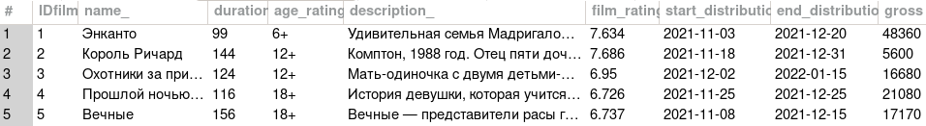

Рисунок 12 – Фрагмент из таблицы фильмов

### **Анализ загруженности залов**

Для руководителей и аналитиков необходим расчёт загруженности залов (%), эта информация будет полезна при составлении расписания и при решении возможного закрытия кинотеатра, это особенно актуально во времена пандемии. Для этого была создана дополнительная колонка *workload* в таблице *hall*. Также была реализована процедура *workload* (14), которая обновляет соответствующую колонку в таблице. При создании процедуры было создано вспомогательное представление *view_workload* (15). Ещё, для автоматического обновления колонки создано два триггера в таблице *specorder* – на добавление (16) и на удаление (17).

|  |  |
| --- | --- |
| **CREATE DEFINER=`root`@`%` PROCEDURE `workload`()**  **BEGIN**  **declare done bool default false;**  **declare per1 int;**  **declare per2 float;**  **declare cur cursor for select IDhall, workload from view_workload;**  **declare continue handler for not found set done=true;**  **open cur;**  **my_loop: loop**  **fetch cur into per1, per2;**  **if done then leave my_loop;**  **end if;**  **update hall set workload=per2 where IDhall=per1;**  **end loop;**  **close cur;**  **END** | (14) |

|  |  |
| --- | --- |
| **CREATE**  **ALGORITHM = UNDEFINED**  **DEFINER = `root`@`%`**  **SQL SECURITY DEFINER**  **VIEW `view_workload` AS**  **SELECT**  **`q1`.`IDhall` AS `IDhall`,**  **((`q2`.`occupiedPlaces` / `q1`.`countSession`) * 100) AS `workload`**  **FROM**  **((SELECT**  **`session_`.`IDhall` AS `IDhall`,**  **(COUNT(`session_`.`IDhall`) * `hall`.`num_seats`) AS `countSession`**  **FROM**  **(`session_`**  **JOIN `hall` ON ((`session_`.`IDhall` = `hall`.`IDhall`)))**  **GROUP BY `session_`.`IDhall`) `q1`**  **JOIN (SELECT**  **`session_`.`IDhall` AS `IDhall`,**  **SUM(`order_countSeats`.`countSeats`) AS `occupiedPlaces`**  **FROM**  **(`session_`**  **JOIN `order_countSeats` ON ((`session_`.`IDsession` = `order_countSeats`.`IDsession`)))**  **GROUP BY `session_`.`IDhall`) `q2` ON ((`q1`.`IDhall` = `q2`.`IDhall`)))** | (15) |

|  |  |
| --- | --- |
| **CREATE DEFINER=`root`@`%` TRIGGER `specorder_AFTER_INSERT` AFTER INSERT ON `specorder` FOR EACH ROW BEGIN**  **call cinema.gross();**  **call cinema.workload();**  **END** | (16) |

|  |  |
| --- | --- |
| **CREATE DEFINER=`root`@`%` TRIGGER `specorder_AFTER_DELETE` AFTER DELETE ON `specorder` FOR EACH ROW BEGIN**  **call cinema.gross();**  **call cinema.workload();**  **END** | (17) |

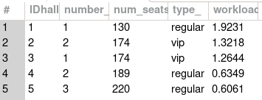

Рисунок 13 – Фрагмент из таблицы залов

### **Выбор сеансов по критериям**

Клиенту и кассиру будет удобно отбирать сеансы по нескольким критериям: номер кинотеатра (*IDcinema*), с какой даты интересуют сеансы (*date_*), с какого времени (*time_*) и какой номер жанра фильма (*IDgenre*). Для этого была создана процедура *sessions_by_catigories* (18), которая по входным критериям находит нужные сеансы. При реализации приложения, название кинотеатра и название жанра можно конвертировать в ID и использовать эту процедуру. Также допускается использование нескольких сценариев для запуска данной процедуры, когда не все входные параметры заданы.

|  |  |
| --- | --- |
| **CREATE DEFINER=`root`@`%` PROCEDURE `sessions_by_categories`(in INcinema int, INdate date, INtime time, INgenre int)**  **BEGIN**  **select IDsession, session_.IDfilm, IDcinema, IDgenre, session_.IDhall, price, date_, time_ from**  **(session_ join film_genre on session_.IDfilm=film_genre.IDgenre) join**  **(select IDhall, cinema.IDcinema, name_ from cinema join cinema_hall on cinema.IDcinema=cinema_hall.IDcinema**  **where if(INcinema is null, cinema.IDcinema, cinema.IDcinema=INcinema)) as q1**  **on session_.IDhall=q1.IDhall where**  **if(INtime is null, time_, time_ > INtime) and**  **if(INdate is null, date_, date_ > INdate) and**  **if(INgenre is null, IDgenre, IDgenre=INgenre);**  **END** | (18) |

# **Заключение**

В результате работы была реализована система, которая позволила хранить персональные данные клиентов; информацию о фильмах; информацию о кинотеатрах и расписание в единой связанной системе – базе данных.

Такая система поможет упорядочить работу сети кинотеатров и сделать её более эффективной, также в базе есть начальные процедуры, которые помогут в дальнейшей аналитике и как следствии получении большей прибыли. Разработанная база данных обеспечит быстрый и удобный доступ к информации о заказах и расписании.

База данных позволит отображать всю информацию о загруженности залов, может вывести сборы фильмов, что может помочь при аналитике и может послужить опорой при принятии решений руководством. Также база контролирует ввод данных, что поможет снизить человеческий фактор и контролировать деятельность персонала.

# **Список ЛИТЕРАТУРЫ**

1. Гарбер, М. Понимание SQL: учеб. пособие, 2019
2. MySQL 8.0 Reference Manual – Режим доступа: <https://dev.mysql.com/doc/refman/8.0/en/>